BÀI TẬP VỀ NHÀ

MÔN HỌC: HỒI QUY TUYẾN TÍNH

**Bài 2:** Bảng số liệu

|  |  |  |  |
| --- | --- | --- | --- |
| Số thứ tự | Độ bền dẻo  (Yi) | Độ dày vật liệu  (Xi1) | Mật độ vật liệu  (Xi2) |
| 1 | 37,8 | 4 | 4,0 |
| 2 | 22,5 | 4 | 3,6 |
| 3 | 17,1 | 3 | 3,1 |
| 4 | 10,8 | 2 | 3,2 |
| 5 | 7,2 | 1 | 3,0 |
| 6 | 42,3 | 6 | 3,8 |
| 7 | 30,2 | 4 | 3,8 |
| 8 | 19,4 | 4 | 2,9 |
| 9 | 14,8 | 1 | 3,8 |
| 10 | 9,5 | 1 | 2,8 |
| 11 | 32,4 | 3 | 3,4 |
| 12 | 21,6 | 4 | 2,8 |

***(Học viên sử dụng phần mềm R để thực hiện bài tập)***

**Câu hỏi 1:** Tìm 2 phương trình đường thẳng hồi quy và 1 phương trình siêu phẳng (Nếu có)?

*Trả lời:*

Nhập liệu R:

Y<-c(37.8, 22.5, 17.1, 10.8, 7.2, 42.3, 30.2, 19.4, 14.8, 9.5, 32.4, 21.6)

X1<-c(4, 4, 3, 2, 1, 6, 4, 4, 1, 1, 3, 4)

X2<-c(4.0, 3.6, 3.1, 3.2, 3.0, 3.8, 3.8, 2.9, 3.8, 2.8, 3.4, 2.8)

Ta xây dựng mô hình hồi quy như sau:

1. **Mô hình 1: $Y=β_{0}+β_{1}X_{1}+ϵ$**

Mô hình đường thẳng hồi quy: $Y=\hat{β_{0}}+\hat{β_{1}}X_{1}$

*Code:*

Y1<-lm(Y~X1)

summary(Y1)

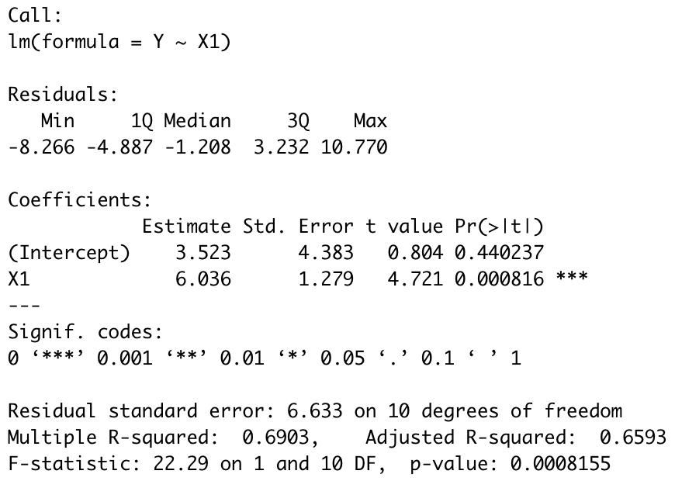

Kết quả:

$\hat{β_{0}}=3,523$ và $\hat{β_{1}}=6,036$

$$⇒Y=\hat{β_{0}}+\hat{β_{1}}X_{1}=3,523+6,036X_{1}$$

1. **Mô hình 2: $Y=β_{0}+β_{2}X_{2}+ϵ$**

Mô hình đường thẳng hồi quy: $Y=\hat{β_{0}}+\hat{β_{2}}X_{2}$

*Code:*

Y2<-lm(Y~X2)

summary(Y2)

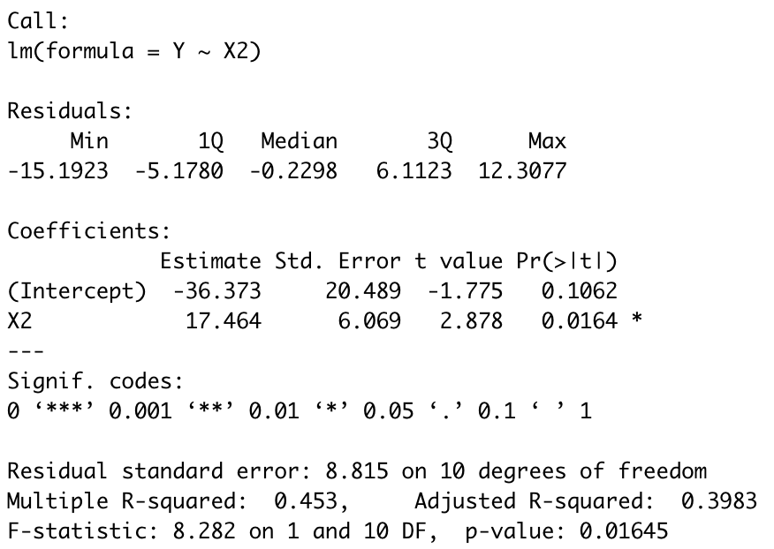

Kết quả:

$\hat{β_{0}}=-36,373$ và $\hat{β_{2}}=17,464$

$$⇒Y=\hat{β_{0}}+\hat{β_{2}}X_{2}=-36,373+17,464X_{2}$$

1. **Mô hình 3: $Y=β_{0}+β_{1}X_{1}+β_{2}X_{2}+ϵ$**

Mô hình siêu phẳng hồi quy: $Y=\hat{β_{0}}+\hat{β_{1}}X_{1}+\hat{β_{2}}X_{2}$

*Code:*

Y3<-lm(Y~X1+X2)

summary(Y3)

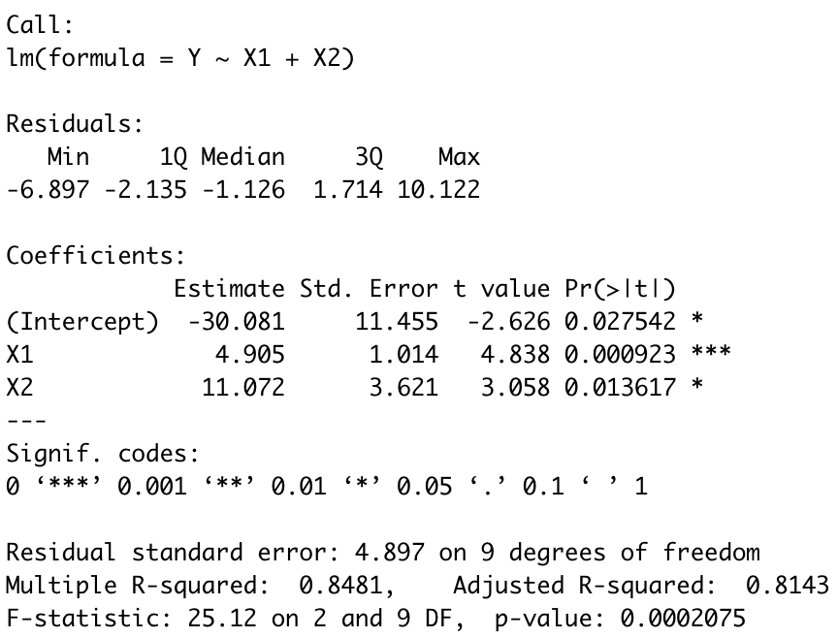

Kết quả:

$\hat{β_{0}}=-30,081$ và $\hat{β_{1}}=4,905$ và $\hat{β_{2}}=11,072$

$⇒Y=\hat{β_{0}}+\hat{β_{1}}X_{1}+\hat{β_{2}}X_{2}=-30,081+4,905X_{1}+11,072X_{2}$

**Câu hỏi 2:** Xác định tỉ lệ phần trăm sự biến thiên của biến phụ thuộc cho từng mô hình có thể có trên.

*Trả lời:*

1. **Mô hình 1: $Y=β_{0}+β_{1}X_{1}+ϵ$**

*Quan sát lại:*



* **Kết quả:** Dựa vào *hệ số xác định bội (Multiple R-squared)* là 0,6903. Vậy biến giải thích $X_{1}$ giải thích 69,03% sự biến thiên của độ dẻo vật liệu (Y) phụ thuộc vào độ dày vật liệu (X1).

1. **Mô hình 2: $Y=β_{0}+β_{2}X_{2}+ϵ$**

*Quan sát lại:*



* Kết quả: Dựa vào *hệ số xác định bội (Multiple R-squared)* là 0,453. Vậy biến giải thích $X_{2}$ giải thích 45,3% sự biến thiên của độ dẻo vật liệu (Y) phụ thuộc vào mật độ vật liệu (X2).

1. **Mô hình 3: $Y=β_{0}+β_{1}X_{1}+β_{2}X_{2}+ϵ$**

|  |
| --- |
| *Quay lại mô hình:* |

* Kết quả: Dựa vào *hệ số xác định bội (Multiple R-squared)* là 0,8481. Vậy biến giải thích $X_{2}$ giải thích 84,81% sự biến thiên của độ dẻo (Y) phụ thuộc vào độ dày $\left(X_{1}\right)$ và mật độ vật liệu $(X_{2})$.

**Câu hỏi 3:** Nếu chúng ta chỉ quan tâm đến cả hai biến giải thích, hãy lập bảng ANOVA?

*Trả lời:*

Bảng ANOVA

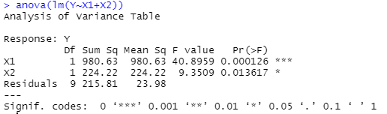

**Câu hỏi 4:** Kiểm định giả thiết sau với mức ý nghĩa 5%,

$$H_{O}:β_{1}=β_{2}=0$$

Vậy đối thuyết:

$$H_{1}: β_{1}≠0 hoặc β_{2}≠0$$

*Trả lời:*

*Nhắc lại kiến thức:*

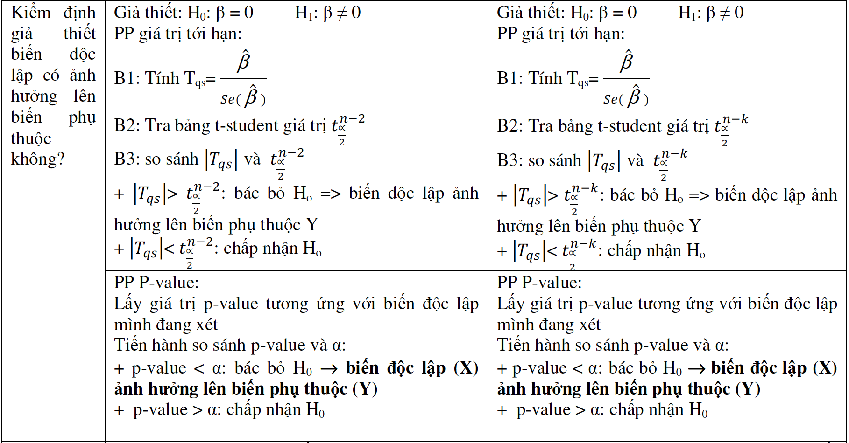

Sử dụng P-Value trong mô hình hồi quy (3):



* P-value của X1 = 0,000923 < 0.05, hoặc
* P-value của X2 = 0,013617 < 0.05
* Nên ta bác bỏ giả thuyết
$$H_{O}:β_{1}=β_{2}=0$$

* Chấo nhận đối thuyết:

$$H_{1}: β_{1}≠0 hoặc β_{2}≠0$$

**Câu hỏi 5:** Xác định khoảng tin cậy với mức ý nghĩa 5% cho $β_{1}$ trong trường hợp mô hình chỉ có biến độc lập là độ dày của vật liệu.

*Trả lời:*

*Nhắc lại kiến thức:*

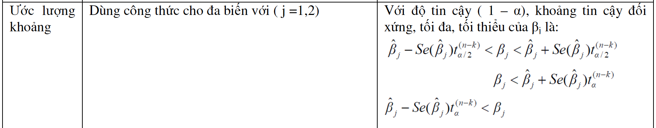

* Quan sát lại kết quả từ mô hình hồi quy: $y=\hat{β_{0}}+\hat{β_{1}}x_{1}=3,523+6,036x_{1}$
$$\hat{β_{1}}=6,036$$

* Khoảng tin cậy với mức ý nghĩa 5% của $β_{1}$ là:

$$\left[\hat{β_{1}}-SE\left(\hat{β_{1}}\right)t_{2,5}^{11}<β_{1}<\hat{β_{1}}+SE\left(\hat{β_{1}}\right)t_{2,5}^{11}\right]$$

$$[3,187036;8,88479]$$

Sử dụng code R, ta có kết quả:

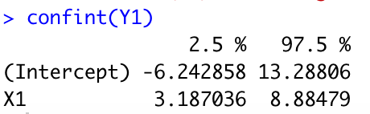

**Câu hỏi 6:** Với khoảng tin cậy vừa tìm được ở câu 5, chúng ta có thể khẳng định rằng hồi quy tuyến tính là có ý nghĩa giữa mức độ bền dẻo của nhựa và độ dày của vật liệu và mật độ của vật liệu không? Chứng minh điều khẳng định của bạn.

*Trả lời:*

* Hồi quy tuyến tính là có ý nghĩa giữa mức độ bền dẻo của nhựa và độ dày của vật liệu và mật độ của vật liệu, Vì:
* Quan sát bảng kết quả cho mô hình hồi quy hai biến:
* 
* Ta thấy $\hat{β_{1}}=4,905∈\left[3,187036;8,88479\right]⇒ \hat{β_{1}}$ vẫn thuộc khoảng tin cậy dành cho ước lượng hệ số hồi quy của biến $X_{1}$ trong mô hình hồi quy đơn.
* Ta tính khoảng tin cậy 95% cho $\hat{β_{2}}$ trong mô hình hồi quy đơn: $y=\hat{β_{0}}+\hat{β_{2}}x_{2}=-36,373+17,464x_{2}$
$$\hat{β_{2}}=17,464$$

* Khoảng tin cậy với mức ý nghĩa 5% của $β_{2}$ là:
$$\left[\hat{β_{2}}-SE\left(\hat{β_{2}}\right)t_{2,5}^{11}<β_{2}<\hat{β_{2}}+SE\left(\hat{β_{2}}\right)t_{2,5}^{11}\right]$$

$$[3,942487;30,98642]$$

* Sử dụng code R, ta có kết quả:
* 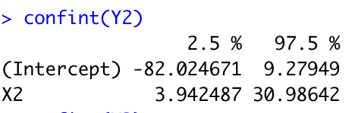
* Ta thấy $\hat{β_{2}}=11,072∈[3,942487;30,98642]⇒ \hat{β_{2}}$ vẫn thuộc khoảng tin cậy dành cho ước lượng hệ số hồi quy của biến $X_{2}$ trong mô hình hồi quy đơn.
* Do đó ta kết luận như trên.